# **如何对企业的营销团队进行有效管理？**

某国有粮油食品进出口集团，历经岁月洗礼，从养殖场蜕变为千余人的粮油进出口巨头。面对疫情冲击与行业竞争加剧，公司一度陷入连年亏损的困境。借国企改革东风，集团决策层果断转型，摒弃旧有计划模式，拥抱市场化经营，力求重塑盈利格局。这一转变，无疑对传统管理体系构成了严峻挑战。

为破局而出，公司聚焦于营销领域，致力于开辟本地农产品市场，拓宽经营路径，同时携手华恒智信等业界精英，重构营销团队的薪酬与绩效管理体系。

**现状问题与分析概览**：

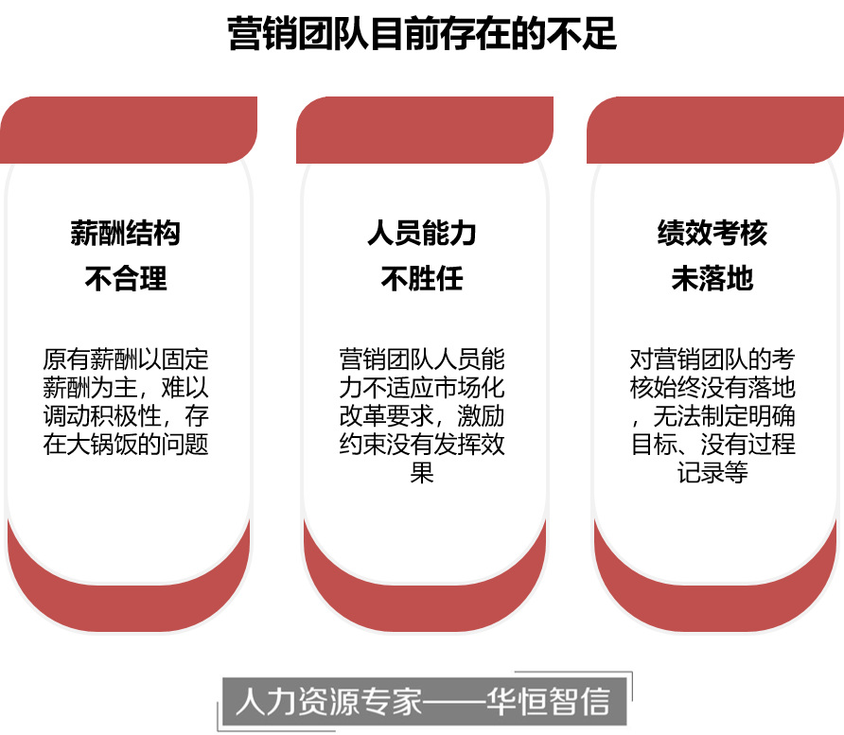

**一、薪酬结构僵化，难激营销活力**：以往，营销人员薪酬多固定，与业绩脱钩，导致动力不足。转型前，公司侧重供应港澳农产品，营销职能简化，薪酬差异不大。市场化后，新挑战要求营销人员积极作为，而旧有薪酬体系却成桎梏，需调整以激发潜能。

**二、团队能力短板，激励效果不显**：改革虽已调低固定薪酬，提升绩效占比，要求营销人员拓展业务范畴，但团队适应力不足，能力提升缓慢，对变革持抵触态度，改革成效不彰。

**三、考核目标模糊，绩效落地困难**：在薪酬改革中，销售部门呼吁加薪促动力，而公司设定的目标因市场波动大而显得不切实际，双方争执不下。农产品市场的不稳定性，如价格波动，让业绩预测成难题，考核体系难以有效实施，激励措施亦随之摇摆不定。

**解决方案：**

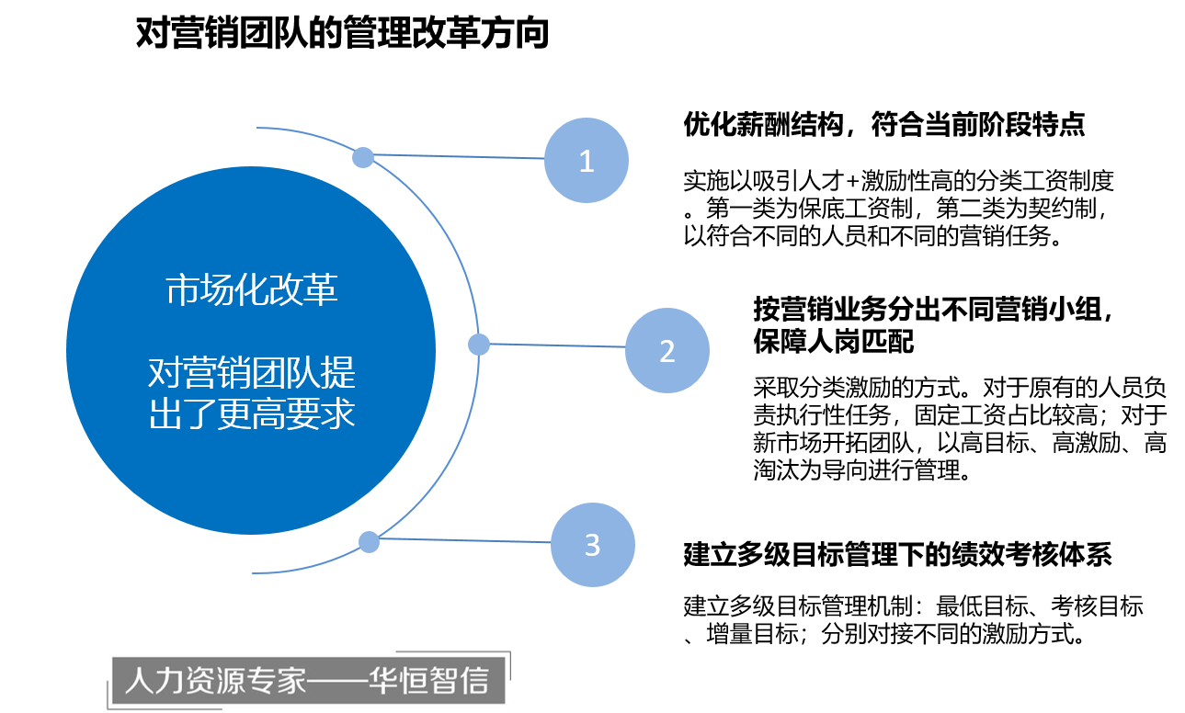

**一、优化薪酬结构，引入双轨制薪酬方案以吸引并激励人才。**

针对营销岗位，计划减少固定薪资比例，增加绩效薪酬，以业绩为导向。鉴于老员工对旧体系的依赖及新人才招聘的挑战，提出两类薪酬选择：一类为稳定型，维持现有薪酬水平，确保基础职责达标即可；另一类为挑战型，实施低底薪高提成的对赌协议，不设薪酬上限，且优先保障其薪酬，强化一线激励。

**二、实施人岗精准匹配，重组销售团队以应对不同业务挑战。**

基于华恒智信专家组的建议，为确保激励措施有效，需优化人岗配置。原团队聚焦供应维护，保持稳定薪资结构；同时，新设市场开拓团队，吸引专业人才，采用高目标、高激励、高竞争的管理模式，促进新业务快速增长，实现团队结构优化。

**三、构建多层次目标管理体系，为绩效考核提供科学依据。**

鉴于历史数据缺乏，项目组建议实施多级目标管理。设定最低目标（基于历史数据下限）、考核目标（结合部门自设与外部市场标准）、增量目标（超越公司期望值），分别关联淘汰机制、绩效工资及额外奖励。此体系旨在初期激发积极性，随数据积累，为未来考核目标设定奠定坚实基础。